STUDI PENINGKATAN JALAN DENGAN LAPIS TAMBAH PERKERASAN METODE BINA MARGA MDPJ 2017 RUAS JALAN KREBET KECAMATAN GONDANGLEGI KABUPATEN MALANG
Misbakhul Munir Al Khadziq¹, Azizah Rokhmawati², Ita Suhermin Ingsih³
¹Mahasiswa Teknik Sipil Fakultas Teknik Universitas Islam Malang,
e-mail : 21801051246@unisma.ac.id
²Dosen Teknik Sipil Fakultas Teknik Universitas Islam Malang,
e-mail : Azizah.rachmawati@unisma.ac.id
³Dosen Teknik Sipil Fakultas Teknik Universitas Islam Malang,
e-mail : ita.suherminingsih@unisma.ac.id
ABSTRAK
Jalan adalah infrastruktur transportasi darat yang mencakup semua bagian jalan, termasuk bangunan pendukung dan perlengkapannya yang digunakan untuk lalu lintas, yang berada di permukaan tanah, di atas tanah, di atas air, atau di bawah tanah dan air, kecuali jalan kereta api, jalan truk, dan jalan kabel (Peraturan Pemerintah No. 34 Tahun 2006). Drainase jalan adalah proses pengeringan atau pembuangan kelebihan air di suatu daerah, termasuk air permukaan dan air di bawah permukaan tanah. Terdapat penurunan kualitas kelayakan pada perkerasan lentur ruas jalan Krebet – Gondanglegi Kabupaten Malang, terutama bagian permukaan jalan mengalami kerusakan berupa retak, aus, dan berlobang yang dapat menimbulkan genangan air pada saat musim hujan. Limpasan air hujan pada ruas jalan tersebut belum terkondisi dengan baik dikarenakan belum adanya saluran drainase yang memadai yang mengakibatkan genangan air pada ruas jalan ketika terjadi hujan. Maka dibutuhkan peningkatan jalan berupa overlay atau menambah tebal lapis permukaan dengan menggunakan Data LHR (Lalu lintas Harian Rata-rata) dan Data lendutan sebagai data kemudian di hitung dengan metode MDPJ 2017, sedangkan perencanaan drainase menggunakan metode RAPS untuk mengetahui uji konsistensi curah hujan, analisis metode Log Person III untuk mengetahui curah hujan maksimum, menghitung debit rancana dengan ketentuan nilai (Qr) harus sama dengan debit eksisting (Qeks).Dari hasil perhitungan sehingga dapat menentukan dimensi kapasitas saluran drainase.
Kata Kunci : Kerusakan jalan, Overlay, Drainase, Kabupaten Malang.
ABSTRACT
Roads are land transportation infrastructure that includes all parts of roads, including supporting buildings and equipment used for traffic, which are on the ground, above ground, over water, or underground and water, except railways, truck roads , and cable roads (Government Regulation No. 34 of 2006). Road drainage is the process of drying or removing excess water in an area, including surface water and water below the ground surface. There is a decrease in the suitability quality of the flexible pavement on the Krebet - Gondanglegi road, Malang Regency, especially parts of the road surface experiencing damage in the form of cracks, wear and holes which can cause water pooling during the rainy season. Rainwater runoff on this road section is not well conditioned because there is no adequate drainage channel which results in water pooling on the road section when it rains. So road improvements are needed in the form of overlays or increasing the thickness of the surface layer using LHR (Average Daily Traffic) data and deflection data as data which is then calculated using the 2017 MDPJ method, while drainage planning uses the RAPS method to determine rainfall consistency tests, analysis Log Person III method to determine maximum rainfall, calculates the planned discharge with the condition that the value (Qr) must be the same as the existing discharge (Qeks). From the results of the calculation you can determine the dimensions of the drainage channel capacity.
Keywords: Road damage, Overlay, Drainage, Malang Regency.
PENDAHULUAN
Latar Belakang
Ruas Jalan Krebet – Gondanglegi Kabupaten Malang berfungsi sebagai jalan kolektor dalam sistem jaringan jalan primer dengan status jalan provinsi, jalan kelas I. Terdapat kerusakan jalan terutama pada bagian permukaan jalan berupa retak, aus ,berlobang. Ruas jalan tersebut juga belum terdapat saluran drainase jalan yang dapat menimbulkan genangan air pada saat musim hujan dikarenakan limpasan air hujan tidak terkondisi dengan baik.

Identifikasi Masalah
- Perhitungan peningkatan jalan menggunakan metode MDPJ 2017.
- Merencanakan peningkatan jalan perkerasan lentur pada ruas jalan Krebet – Gondanglegi Kabupaten Malang.
- Volume kendaraan yang melebihi kapasitas jalan pada ruas jalan Krebet – Gondanglegi.
- Muatan kendaraan yang berlebih.
- Permukaan jalan yang retak, berlubang dan mengalami keausan.
- Kemiringan permukaan bahu jalan lebih tinggi dari pada ruas jalan.
- Ketebalan jalan yang tipis dan kapasitas jalan yang tidak memadai.
- Tidak adanya drainase pada ruas jalan Krebet – Gondanglegi.
Rumusan Masalah
- Berapakah nilai LHR selama umur rencana 20 tahun?
- Berapa tebal lapis tambah perkerasan yang dibutuhkan untuk perbaikan kerusakan permukaan pada ruas jalan Krebet – Gondanglegi dengan metode MDPJ 2017?
- Berapa dimensi perencanaan drainase pada ruas jalan Krebet – Gondanglegi?
TINJAUAN PUSTAKA
Pengertian Umum
Infrastruktur adalah kebutuhan mendasar untuk menata sistem struktural yang dibutuhkan untuk jaminan perekonomian dan berfungsi sebagai fasilitas agar roda perekonomian dapat berfungsi secara efektif. Jalan merupakan elemen yang paling berpengaruh dalam kehidupan sehari-hari, terutama dalam hal transportasi atau mobilitas.(Febriansyah, Rokhmawati, dan Ingsih 2023).
Drainase merupakan upaya khusus untuk membatasi peningkatan air yang berasal dari air hujan atau kegiatan industri untuk mencegah terganggunya fungsi suatu lahan atau kawasan. (Pratama dkk., 2021). Drainase adalah proses teknis untuk mengurangi air berlebih, termasuk air irigasi berlebih,rembesan, dan tentunya air hujan, agar fungsi kawasan atau lahan tetap terjaga.(Prayugo Warsito, dan Rachmawati, A., 2019).
METODOLOGI PENELITIAN
Penelitian ini terfokus pada peningkatan kualitas jalan dan perencanaan drainase pada ruas jalan Krebet – Gondanglegi Kabupaten Malang dengan panjang penanganan total 9,5 km.
Gambar 1. Wiayah Pekerjaan
Sumber : ArcGis, 2023
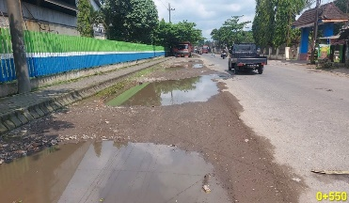
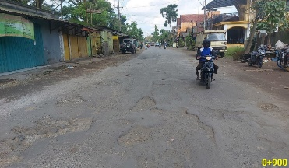
Gambar 2. Kondisi Jalan Km 0 + 550 Gambar 3. Kondisi Jalan Km 0 + 550
Sumber : Dokumentasi Lapangan Sumber : Dokumentasi Lapangan

Pengumpulan Data
- Data Curah Hujan  - Data Jumlah Penduduk  - Data Kerusakan Jalan  - Peta Kontur | - Data Drainase Eksisting  - LHR  - Data Lendutan BB
Bagan Alir Penelitian
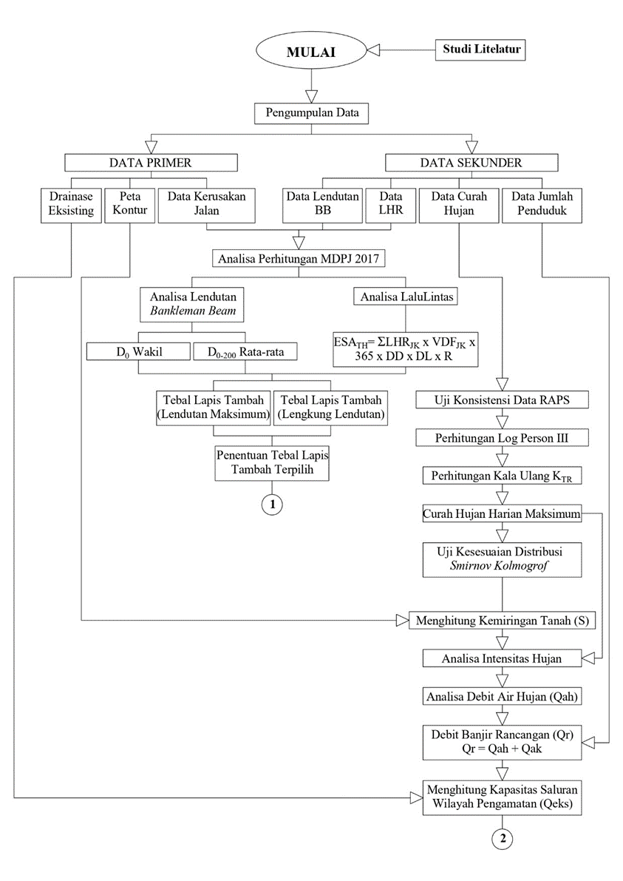
Gambar 4. Bagan Alir
Sumber : Dokumen Pribadi
HASIL DAN PEMBAHASAN
Kondisi Permukaan Jalan
Kondisi permukaan jalan mencerminkan tingkat kualitas pelayanan jalan. Penilaian kondisi permukaan tanah dilakukan untuk menentukan ruas-ruas prioritas yang perlu dibenahi dengan cara melakukan survei visual terhadap kekasaran permukaan jalan dan menentukan nilai Road Condition Index (RCI). Kriteria penilaian kerusakan RCI kemudian dikorelasikan dengan International Roughness Index (IRI), yaitu ukuran kekasaran permukaan jalan yang diperoleh dari kumulatif panjang naik turunnya permukaan jalan dan menentukan program penanganannya.
Perhitungan CESA dan Ketebalan Overlay
Menurut MDPJ 2017, tata cara penentuan tebal lapisan tambahan adalah dengan menghitung beban gandar ekivalen kumulatif (CESAL) yang diperoleh dengan menjumlahkan nilai ESA berdasarkan setiap jenis kendaraan yang melintas di jalan tersebut. Tahapan penghitungan nilai CESA pada MDPJ 2017 meliputi penghitungan nilai AADT (Rata-rata Lalu Lintas Harian Tahunan) dengan rumus berikut:
LHR_{thn ke-n} = LHR_{thnawal} x (1 + i)^{n}
Keterangan :
LHR_{thn ke-n} = Nilai lalu lintas harian rata – rata pada tahun yang dicari (kendaraan/hari)
LHR_{thnawal} = Nilai lalu lintas harian rata – rata pada tahun pengamatan (kendaraan/hari)
I = Faktor laju pertumbuhan lalulintas (%)
Setelah mengetahui nilai LHR dapat digunakan untuk menghitung nilai ESA dengan rumus :
ESA_{TH-1} = (∑LHR_{JK} x VDF_{JK}) x 365 x DD x DL x R
Keterangan :
ESA_{TH-1} = Kumulatif lintasan sumbu standar ekivalen (Equivalent Standard Axle) pada tahun pertama.
LHRJK = Lintas harian rata – rata tiap jenis kendaraan niaga (knd/hr).
VDFJK = Faktor Ekivalen Beban (Vehicle Damage Factor) tiap jenis kendaraan niaga
DD = Faktor distribusi arah
DL = Faktor distribusi lajur
R = Faktor pengali pertumbuhan lalulintas kumulatif
Contoh perhitungan pada ruas Krebet – Gondanglegi adalah sebagai berikut :
Tabel 1. LHR Ruas Krebet Selama 24 Jam
Kendaraan Keluar Masuk (Hari Kerja) | Spd. Motor |  | Mobil |  | HV |  | Jumlah
 | Kend/Jam | Smp/Jam | Kend/Jam | Smp/Jam | Kend/Jam | Smp/Jam | Kend/Jam | Smp/Jam
 | 2342 | 819,7 | 37 | 37 | 101 | 131,3 | 2480 | 988

Sumber : Data Perhubungan Kabupaten Malang
Tabel 2. Lalulintas dan Beban Sumbu Standar Kumulatif
Jenis kendaraan | LHR 2021 | LHR 2022 | LHR 2042 | VDF 4 |  | VDF 5 |  | ESA 4 |  | ESA 5
 |  |  |  | Aktual | Normal | Aktual | Normal | 2021-2022 | 2022-2042 | 2021-2022 | 2022-2042
1 | 2 | 3 | 4 | 5 | 6 | 7 | 8 | 9 | 10 | 11 | 12
Mobil penumpang dan kendaraan ringan lain | 2379 | 2493,19 | 6076,03
Kendraan Berat HV | 101 | 105,85 | 257,96 | 8,20 | 4,70 | 14,40 | 6,40 | 158401,53 | 4445486,74 | 278168,54 | 6053428,76
CESA |  |  |  |  |  |  |  | 158401,53 | 4445486,74 | 278168,54 | 6053428,76
 |  |  |  |  |  |  |  | 4603888,28 |  | 6331597,30
Sumber : Hasil Perhitungan
Didapat nilai CESA 4 sebesar 4,60 E+06 dan CESA 5 sebesar 6,33 E+06. Untuk lalulintas pada lajur rencana tersebut didaptkan nilai ketebalan dengan mengikuti MDPJ 2017 pada bagan Desain 3F2.
Tabel 3. Lalulintas dan Beban Sumbu Standar Kumulatif
Lapisan | Tebal (mm) | Lapisan | Tebal (mm)
AC WC | 40 | CTB | 150
AC BC | 60 | LFA kelas A | 150
AC Base | 100
Sumber : MDPJ 2017
Untuk mengetahui ketebalan overlay menggunakan grafik lendutan maksimum dibutuhkan nilai D₀ wakil, dengan menghitung nilai lendutan dari data Bankleman Beam seperti tabel 4.
Tabel 4. Rincian Analisa Lendutan
Km + STA | Force | D₀ | D₂₀₀ | Temp. Aspal | Tebal Aspal | D₀ normal | D₂₀₀ normal | D₀-D₂₀₀ | AMPT  /Tlap | D₀ Faktor koreksi temperatur | D₀-D₂₀₀ Faktor koreksi temperatur |  | D₀ terkoreksi temperatur | D₀-D₂₀₀ terkoreksi temperatur |  | D₀ penyesuaian ke FWD
1 | 2 | 3 | 4 | 5 | 6 | 7 | 8 | 9 | 10 | 11 | 12 |  | 13 | 14 |  | 15
3+300 | 40,01 | 0,85 | 0,28 | 35,1 | 140 | 0,850 | 0,280 | 0,570 | 1,168 | 1,070 | 1,110 |  | 0,653 | 0,555 |  | 0,470
3+100 | 40,01 | 0,31 | 0,18 | 35,1 | 140 | 0,310 | 0,180 | 0,130 | 1,168 | 1,070 | 1,110 |  | 0,770 | 0,677 |  | 0,555
2+900 | 40,01 | 0,3 | 0,05 | 35,1 | 140 | 0,300 | 0,050 | 0,250 | 1,168 | 1,070 | 1,110 |  | 0,909 | 0,777 |  | 0,655
2+700 | 40,01 | 0,32 | 0,14 | 35,1 | 140 | 0,320 | 0,140 | 0,180 | 1,168 | 1,070 | 1,110 |  | 0,332 | 0,200 |  | 0,239
2+500 | 40,01 | 0,32 | 0,22 | 35,1 | 140 | 0,320 | 0,220 | 0,100 | 1,168 | 1,070 | 1,110 |  | 0,321 | 0,055 |  | 0,231
2+300 | 40,01 | 0,72 | 0,54 | 35,1 | 140 | 0,720 | 0,540 | 0,180 | 1,168 | 1,070 | 1,110 |  | 0,342 | 0,155 |  | 0,246
2+100 | 40,01 | 0,84 | 0,56 | 35,1 | 141 | 0,840 | 0,560 | 0,280 | 1,168 | 1,070 | 1,110 |  | 0,342 | 0,244 |  | 0,246
1+900 | 40,01 | 0,81 | 0,52 | 35,1 | 142 | 0,810 | 0,520 | 0,290 | 1,168 | 1,070 | 1,110 |  | 0,770 | 0,599 |  | 0,555
1+700 | 40,01 | 0,27 | 0,12 | 35,1 | 142 | 0,270 | 0,120 | 0,150 | 1,168 | 1,070 | 1,110 |  | 0,899 | 0,621 |  | 0,647
1+500 | 40,01 | 0,21 | 0,11 | 35,1 | 142 | 0,210 | 0,110 | 0,100 | 1,168 | 1,070 | 1,110 |  | 0,866 | 0,577 |  | 0,624
1+300 | 40,01 | 0,41 | 0,08 | 35,1 | 142 | 0,410 | 0,080 | 0,330 | 1,168 | 1,070 | 1,110 |  | 0,770 | 0,710 |  | 0,555
1+100 | 40,01 | 0,84 | 0,59 | 35,1 | 142 | 0,840 | 0,590 | 0,250 | 1,168 | 1,070 | 1,110 |  | 0,695 | 0,621 |  | 0,501
0+900 | 40,01 | 0,41 | 0,21 | 35,1 | 142 | 0,410 | 0,210 | 0,200 | 1,168 | 1,070 | 1,110 |  | 0,845 | 0,666 |  | 0,608
0+700 | 40,01 | 0,5 | 0,09 | 35,1 | 142 | 0,500 | 0,090 | 0,410 | 1,168 | 1,070 | 1,110 |  | 0,899 | 0,655 |  | 0,647
0+500 | 40,01 | 0,41 | 0,21 | 35,1 | 142 | 0,410 | 0,210 | 0,200 | 1,168 | 1,070 | 1,110 |  | 0,439 | 0,233 |  | 0,316
0+300 | 40,01 | 0,5 | 0,09 | 35,1 | 142 | 0,500 | 0,090 | 0,410 | 1,168 | 1,070 | 1,110 |  | 0,535 | 0,100 |  | 0,385
0+100 | 40,01 | 0,3 | 0,2 | 35,1 | 142 | 0,300 | 0,200 | 0,100 | 1,168 | 1,070 | 1,110 |  | 0,321 | 0,222 |  | 0,231
Rata – rata |  |  |  |  |  |  |  |  |  |  |  | 0,630 |  |  | 0,451 |  | 0,454
Standar devisiasi |  |  |  |  |  |  |  |  |  |  |  | 0,234
D₀ |  |  |  |  |  |  |  |  |  |  |  | 1,016
Sumber : Analisa Data Lapangan dan Perhitungan MDPJ 2017
Diketahui : f = 1,645 (ketentuan MDPJ 2017)
D₀ rata - rata = 0,630 mm
Standar Deviasi = 0,234
D₀ wakil = D₀ rata – rata + f x Dev. Std = 1,016 mm
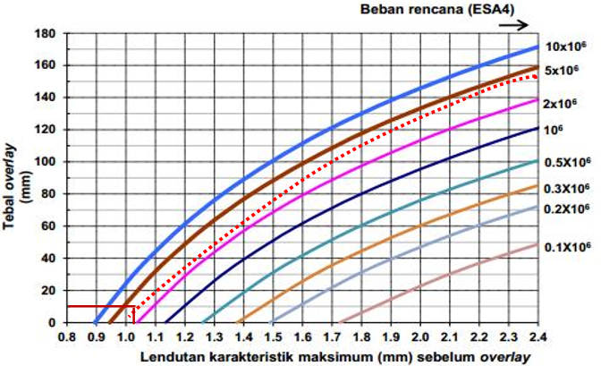
Gambar 5. Lengkung Lendutan
Sumber : Hasil Analisa
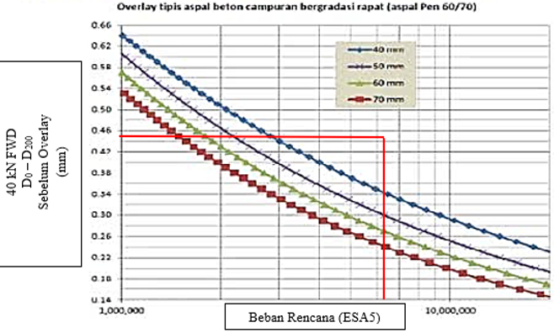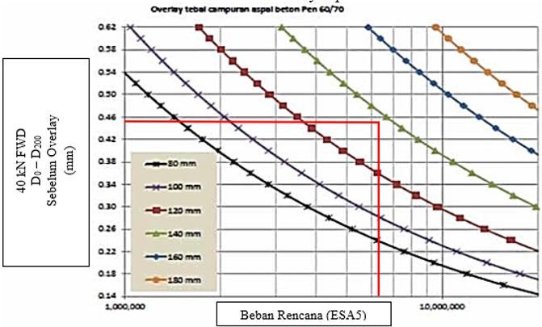
Gambar 6. Overlay Tipis Gambar 7. Overlay Tebal
Sumber : Hasil Analisa Sumber : Hasil Analisa
Diketahui nilai IRI pada Km sebesar 12 ≤ IRI < 16, sehingga dari ketentuan MDPJ 2017 dibutuhkan ketebalan overlay minimum setebal 40 mm agar dapat meningkatkan status pelayanan jalan menjadi baik. Dari gambar 6 Overlay tipis didapat ketebalan overlay setebal 40 mm, dan dari gambar 7 Overlay tebal didapat ketebalan overlay setebal 138 mm. Karena nilai tebal overlay yang didapat sudah memenuhi kebutuhan tebal minimum, maka digunakan ketebalan 40 mm.

Perencanaan Drainase
Perhitungan dimensi drainase membutuhkan data curah hujan minimal 10 th sebelum perencanaan. Data curah hujan diuji menggunakan metode RAPS untuk mengetahui konsistensi data, nilai hasil perhitungan Q/n^{0,5} = 0,773 < 1,29 dan R/n^{0,5} = 1,368 < 1,38 dengan probabilitas 99%, sehingga data dapat dinyatakan konsisten atau dapat diterima. Nilai curah hujan harian maksimum dengan kala ulang 20 tahun dihitung dengan metode Log Person III dan kala ulang, sehingga didapatkan hasil pada tabel 5.

Tabel 5. Perhitungan Curah Hujan Harian
No | K_{TR} | Curah Hujan Harian Maksimum (mm/hr)
2 | 0,0513 | 92,8096
5 | 0,8532 | 110,0861
10 | 1,2439 | 119,6345
20 | 1,5080 | 126,5534
25 | 1,6400 | 130,1614
50 | 1,8286 | 135,4949
100 | 2,1125 | 143,9368
200 | 2,3804 | 152,3830
Sumber : Hasil Analisa Perhitungan Data, 2023
Uji kesesuaian distribusi Smirnov Kolmogorof digunakan untuk mengetahui kesesuaian data apabila Dmaks < Dcr. Rumus perhitungan sebagai berikut : diketahui jumlah data (n) = 10
Pe X = $\frac{m}{n+1}$ x 100% = $\frac{1}{10+1}$ x 100% = 0,091
G = (Log X - $\overline{\operatorname{Log}{x}}$) : S = (1,763 – 1,9629) : 0,0925 = - 2,157
Pt X = (100 – Pr) : 100 = (100 – 95,015) : 100 = 0,050
Jumlah Log x = 19,6285
Log Xrerata = 1,9629
n = 10 ; a = 5%
Pe X – Pt X = D = 0,091 - 0,050 = 0,041, dari tabel hasil perhitungan didapat nilai Dmaks = 0,235 dan diketahui nilai Dcr = 0,409 (dari tabel nilai kritis smirnov kolmogrov). Maka Dmaks < Dcr = 0,235 < 0,409 jadi distribusi dapat diterima.
Perhitungan Intensitas Hujan Monobe dengan mengetahui panjang saluran dan kemiringan tanah. Untuk nilai R₂₄ = 177,0159 dari kala ulang 20 tahun.
tc = $\frac{0,0195}{60} {\left(\frac{L}{\sqrt{S}}\right)}^{0,77}$ = $\frac{0,0195}{60} {\left(\frac{1200}{\sqrt{0,01042}}\right)}^{0,77}$ = 0,7059 jam
I = $\frac{R24}{24} {\left(\frac{24}{tc}\right)}^{2/3}$ = $\frac{126,5534}{24} {\left(\frac{24}{0,7059}\right)}^{2/3}$ = 55,3419 mm/jam
Keterangan : I = Intensitas hujan (mm/jam)
R24 = Curah hujan maksimum harian dalam 24 jam (mm)
tc = Lama hujan (jam)

Tabel 6. Intensitas Hujan
Ruas | tc | I (mm/jam)
Kanan
0 + 000 – 1 + 200 | 0,7059 | 55,3419
1 + 200 – 7 + 900 | 5,7198 | 13,7177
7 + 900 – 9 + 500 | 0,8914 | 47,3684
Kiri
0 + 000 – 1 + 200 | 0,4426 | 75,5414
1 + 200 – 7 + 300 | 5,1236 | 14,7623
7 + 300 – 9 + 500 | 0,8914 | 47,3684
Sumber : Hasil Analisa Perhitungan Data, 2023
Analisa debit banjir rancangan (Qr) adalah penjumlahan dari debit air hujan (Qah) dan debit air kotor (Qak) dengan perhitungan sebagai berikut :
Qr = Qah + Qak , karena nilai Qak belum diketahui maka dicari dengan rumus :
Qak = $\frac{q x Pn}{A}$ , untuk mengetahui nilai Pn ada beberapa tahapan perhitungan seperti :
r = $\frac{Pt-Po}{Po}$ = $\frac{10508-10304}{10304}$ = 0,0198 ≈ 1,980 %
Pn = Po (1+r)^{n} = 10508 (1+0,0198)²⁰ = 15552,65 org
q = $\frac{0,80 x Kebutuhan air bersih rerata/orang}{24 x 3600}$ = $\frac{0,80 x 121}{24 x 3600}$ = 0,00112 lt/dtk/org
Qak = $\frac{q x Pn}{A}$ = $\frac{0,00112 x 15552,65}{4,663}$ = 3,736 lt/dt/km² = 0,0037 m³/dtk/km²
Qak_{i} = Qak x Ai = 0,0037 m³/dtk/km² x 4,663 km² = 0,0174 m³/dtk
Keterangan : Qak = Debit air kotor (m³/dtk)
A = Luas daerah (km²)
q = Jumlah air buangan (lt/dt/org)
Pn = Jumlah penduduk (org)
Po = Jumlah penduduk tahun perencanaan (2022)
r = Rasio pertumbuhan penduduk (%)
n = Tahun rencana
Tabel 7. Analisa Debit Banjir Rancangan
Ruas | Qah (m³/dtk) | Qak (m³/dtk) | Qr (m³/dtk)
Kanan
0 + 000 – 1 + 200 | 0,430 | 0,0174 | 0,448
1 + 200 – 7 + 900 | 0,500 | 0,0377 | 0,538
7 + 900 – 9 + 500 | 0,350 | 0,0111 | 0,361
Kiri
0 + 000 – 1 + 200 | 0,587 | 0,0174 | 0,605
1 + 200 – 7 + 300 | 0,538 | 0,0377 | 0,576
7 + 300 – 9 + 500 | 0,350 | 0,0111 | 0,361
Sumber : Hasil Analisa Perhitungan Data, 2023
Kapasitas saluran dihitung menggunakan rumus koefisien manning, dengan kondisi saluran dilapangan pada beberapa bagian ruas jalan sebagai berikut :
- Nilai koefisien manning (n) = 0,0700 (karena merupakan saluran alam dengan banyak rumput sebagai penghalang)
- Dimensi saluran = b (lebar bawah) 0,50 m, dan h (tinggi atas) 0,30 m
Maka kapasitas saluran dilapangan dapat dihitung dengan menggunakan perumusan berikut :
A = b x h = 0,50 x 0,30 = 0,15 m²
P = b + (2 x h) = 0,50 + (2 x 0,30) = 1,100 m
R = $\frac{A}{P}$ = $\frac{0,150}{1,100}$ = 0,136 m
V = $\frac{1}{n}$ x R^{2/3} x S^{1/2} = $\frac{1}{0,0700}$ x $\left(0,136\right)$^{2/3} x 0,0104^{1/2} = 0,386 m/dtk
Q_{eks} = A x V = 0,15 x 0,386 = 0,058 m³/dtk
Untuk mengetahui dimensi saluran sudah memenuhi dapat diketahui apabila nilai Qeks = Qr
Tabel 8. Dimensi Saluran
Ruas | Qeks (m³/dtk) | Qr (m³/dtk) | Qeks – Qr = 0
Kanan
0 + 000 – 1 + 200 | 0,058 | 0,448 | Tidak Memenuhi
1 + 200 – 7 + 900 | 0,011 | 0,538 | Tidak Memenuhi
7 + 900 – 9 + 500 | 0,050 | 0,361 | Tidak Memenuhi
Kiri
0 + 000 – 1 + 200 | 0,058 | 0,605 | Tidak Memenuhi
1 + 200 – 7 + 300 | 0,012 | 0,576 | Tidak Memenuhi
7 + 300 – 9 + 500 | 0,043 | 0,361 | Tidak Memenuhi
Sumber : Hasil Analisa Perhitungan Data, 2023
Untuk mencari luas penampang saluran (A) yang memenuhi dengan direncanakan saluran berbentuk persegi sehingga nilai b = 2h, maka dapat digunakan persamaan berikut :
A = b x h = 2h x h = 2h²
Mencari nilai keliling basah (P) :
P = 2 x (b + h) = 2 x (2h + h) = 6h
Diketahui nilai A = 2h² dan P = 6h, maka dapat digunakan untuk mencari nilai radius hidrolis atau jari – jari hidrolik (R) dengan persamaan :
R = $\frac{A}{P}$ = $\frac{{2h}^{2}}{6h}$ = $\frac{h}{3}$
Digunakan nilai koefisien maning n 0,030 dengan saluran pasangan batu. Kemiringan saluran (S) pada setiap ruas memiliki nilai yang berbeda – beda, pada. Sehingga perhitungan kecepatan aliran dengan persamaan berikut :
V = $\frac{1}{n}$ x R^{2/3} x S^{1/2} = $\frac{1}{0,030}$ x $\left(\frac{h}{3}\right)$^{2/3} x 0,01042^{1/2}
Untuk mencari dimensi saluran dapat menggunakan rumus persamaan mencari debit eksisting (Q) sebagai berikut :
Q = A x V = 2h² x $\frac{1}{0,030}$ x $\left[{\left(\frac{1}{3}\right)}^{\frac{2}{3}}x h^{\frac{2}{3}}\right]$ x 0,01042^{1/2}
Q = 2h² x 33,333 x 0,4807 x h^{2/3} x 0,10206
Q = 2h² x 1,635 x h^{2/3}
Dari rumus persamaan Q dan menggunakan nilai Qr maka didapat rumus untuk mencari nilai h dengan persamaan :
$\frac{0,448 }{1,635}$ = 2h² x h^{2/3}
0,274 = 2h^{8/3}
h = ${\left(\frac{0,250 }{2} \right)}^{3/8}$= 0,474 m

Diketahui nilai h, sehingga nilai persamaan dapat dihitung menggunakan rumus berikut:
b = 2h = 0,949 m
A = 2h² = 0,450 m²
P = 6h = 2,846 m
R = $\frac{A}{P}$ = 0,158 m
V = $\frac{1}{0,030}$ x $\left(\frac{h}{3}\right)$^{2/3} x 0,01042^{1/2} = 0,995 m/dtk
Q = A x V = 0,448 m³/dtk
Menghitung nilai ketinggian saluran W,
W = (tinggi jagaan diambil 30%)
W = 30% x h = 0,30 x 0,474 = 0,142 m
Maka didapat nilai kapasitas saluran baru pada tabel 9:
Tabel 9. Evaluasi Dimensi Saluran Baru
Ruas | Qeks (m³/dtk) | Qr (m³/dtk) | Qeks – Qr = 0
Kanan
0 + 000 – 1 + 200 | 0,448 | 0,448 | Memenuhi
1 + 200 – 7 + 900 | 0,538 | 0,538 | Memenuhi
7 + 900 – 9 + 500 | 0,361 | 0,361 | Memenuhi
Kiri
0 + 000 – 1 + 200 | 0,605 | 0,605 | Memenuhi
1 + 200 – 7 + 300 | 0,576 | 0,576 | Memenuhi
7 + 300 – 9 + 500 | 0,361 | 0,361 | Memenuhi
Sumber : Hasil Analisa Perhitungan Data, 2023
Tabel 10. Dimensi Saluran yang Dibulatkan
Ruas | Dimensi
 | h | b | W
 | m | m | m
Kanan
0 + 000 – 1 + 200 | 0,5 | 1 | 0,2
1 + 200 – 7 + 900 | 1 | 2 | 0,3
7 + 900 – 9 + 500 | 0,5 | 1 | 0,2
Kiri
0 + 000 – 1 + 200 | 0,6 | 1,1 | 0,2
1 + 200 – 7 + 300 | 1 | 2 | 0,3
7 + 300 – 9 + 500 | 0,5 | 1 | 0,2
Sumber : Hasil Analisa Perhitungan Data, 2023
PENUTUP
Kesimpulan
- Laju pertumbuhan lalu lintas periode perencanaan 20 tahun untuk CESA 4 sebesar 4,60 E+06 dan untuk CESA 5 sebesar 6,33 E+06.
Ketebalan lapis tambah mengikuti bagan desain 3F2 MDPJ 2017 :
AC WC : 40 mm atau 4 cm
AC BC : 60 mm atau 6 cm
AC Base : 100 mm atau 10 cm
- Saluran direncakan dengan bentuk persegi dan terbuka dengan dimensi sebagai berikut :
Kanan : 0 + 000 – 1 + 200 : h (Tinggi saluran) : 0,5 m
b (Lebar bawah) : 1 m
w (Tinggi jagaan) : 0,2 m
1 + 200 – 7 + 900 : h (Tinggi saluran) : 1 m
b (Lebar bawah) : 2 m
w (Tinggi jagaan) : 0,3 m
7 + 900 – 9 + 500 : h (Tinggi saluran) : 0,5 m
b (Lebar bawah) : 1 m
w (Tinggi jagaan) : 0,2 m
Kiri : 0 + 000 – 1 + 200 : h (Tinggi saluran) : 0,6 m
b (Lebar bawah) : 1,1 m
w (Tinggi jagaan) : 0,2 m
1 + 200 – 7 + 300 : h (Tinggi saluran) : 1 m
b (Lebar bawah) : 2 m
w (Tinggi jagaan) : 0,3 m
7 + 300 – 9 + 500 : h (Tinggi saluran) : 0,5 m
b (Lebar bawah) : 1 m
w (Tinggi jagaan) : 0,2 m

Saran
1. Penelitian ini membahas mengenai perbaikan jalan berupa peningkatan jalan dengan perhitungan MDPJ 2017 sebagai metode. Untuk penelitian selanjutnya disarankan untuk menggunakan metode alternatif seperti AASHTO untuk mendapatkan nilai ketebalan yang lebih efisien dan kebutuhan anggaran yang lebih terjangkau.
2. Penelitian ini mengatasi permasalahan penggenangan air permukaan di jalan dengan memanfaatkan data curah hujan dari Kabupaten Malang sebagai pengganti perangkat lunak untuk perencanaan drainase. Penelitian selanjutnya disarankan untuk memanfaatkan software seperti ephanet atau lainnya.

DAFTAR PUSTAKA
Febriansyah, F. D., Rokhmawati, A., & Ingsih, I. S. (2023). Studi Analisis Pemilihan Perkerasan Kaku (Rigid Pavement) Dan Perkerasan Lentur (Flexible Pavement) Berdasarkan Life Cycle Cost Analysis Kabupaten Pasuruan (Ruas: Jalan Sukorejo Bangil). Jurnal Rekayasa Sipil (e-journal), 13(2), Article 2.
Pratama, M. Y. A., Noerhayati, E., & Warsito, W. (2021). Analisis Kapasitas Saluran Drainase Di Kecamatan Sukun Menggunakan Program Aplikasi ArcGIS. Jurnal Rekayasa Sipil (e-Journal), 9(2), Article 2.
Prayugo, Y. S., Warsito, W., & Rachmawati, A. (2019). Studi Peningkatan Jalan (Overlay) Pada Ruas Pamekasan-Sumenep Madura, KM. 138+900- KM. 148+000 Dengan Perkerasan Lentur. Jurnal Rekayasa Sipil (e-Journal), 6(1), Article 1.

